Forbes Russia
10.11.2025
Объем инвестиций в недвижимость в первые три квартала снизился на 20%
https://dzen.ru/a/aRHUBm90Q3jXKAF7
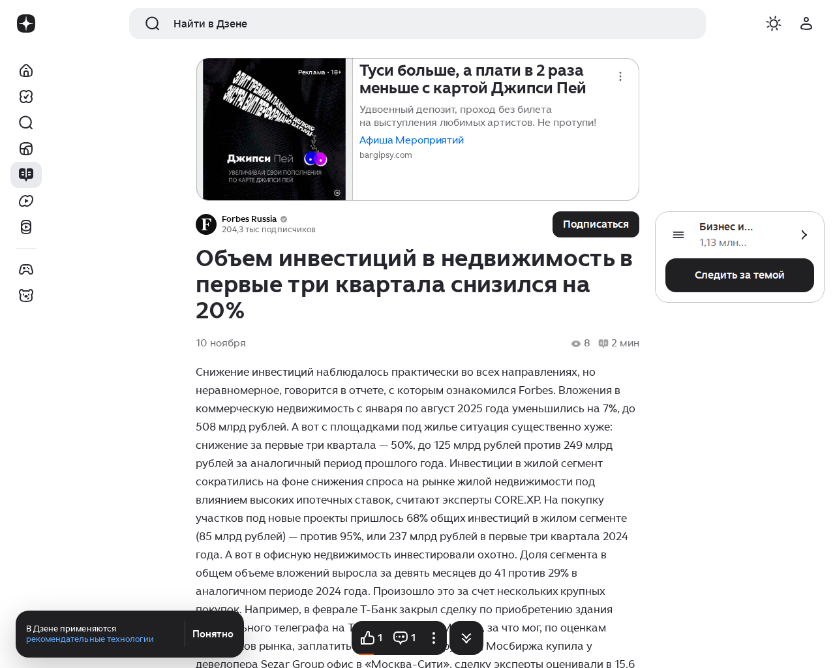

1 минута
Forbes Russia
1 день назад
Кордоба стал лучшим бомбардиром в истории «Краснодара»
В воскресенье, 30 ноября, «Краснодар» на своем поле разгромил самарские «Крылья Советов» в матче 17-го тура Российской премьер- лиги (РПЛ). Встреча завершилась со счетом 5:0. Одним из авторов голов стал колумбийский нападающий Джон Кордоба, который довел количество забитых мячей за «Краснодар» до 69 и единолично возглавил список бомбардиров в истории клуба. Предыдущее достижение принадлежало Федору Смолову, на счету которого 68 голов. Кордобе 32 года. Он является воспитанником футбольной академии клуба «Энвигадо»...
1 минута
Forbes Russia
1 день назад
На Кубок арабских наций-2025 в Катаре продали более 700 000 билетов
В субботу, 29 ноября, на пресс-конференции в Дохе местный оргкомитет Кубка арабских наций по футболу-2025 объявил о готовности Катара принять престижный турнир, который пройдет с 1 по 18 декабря. В общей сложности 16 национальных сборных получат возможность побороться за трофей. Как отметили организаторы, турнир привлек широкое внимание: «На данный момент продано 700 699 билетов. При этом 210 209 из них были приобретены болельщиками за пределами Катара, что подтверждает региональную привлекательность турнира»...
3 минуты
Forbes Russia
2 дня назад
Трамп призвал считать воздушное пространство над Венесуэлой «полностью закрытым»
Дональд Трамп призвал считать воздушное пространство над Венесуэлой и вокруг нее полностью закрытым. Соответствующее обращение к авиакомпаниям и пилотам он опубликовал в соцсети Truth Social. Пентагон не предоставил агентству Reuters оперативных комментариев по поводу слов Трампа. «Всем авиакомпаниям, пилотам, наркоторговцам и торговцам людьми: пожалуйста, считайте, что воздушное пространство над Венесуэлой и вокруг нее полностью закрыто», — написал Трамп. Федеральное управление гражданской авиации...

Lenta.ru. Новости в России и в мире
22.11.2025
...здание Центрального телеграфа на Тверской В Москве загорелось здание Центрального телеграфа на Тверской улице, об этом сообщил Telegram-канал Shot. Очевидцы рассказали, что с верхних этажей валит густой дым, на девятом этаже горят строительные материалы. На место прибыли...
https://telegram.me/lenta_ru_news_365/428311
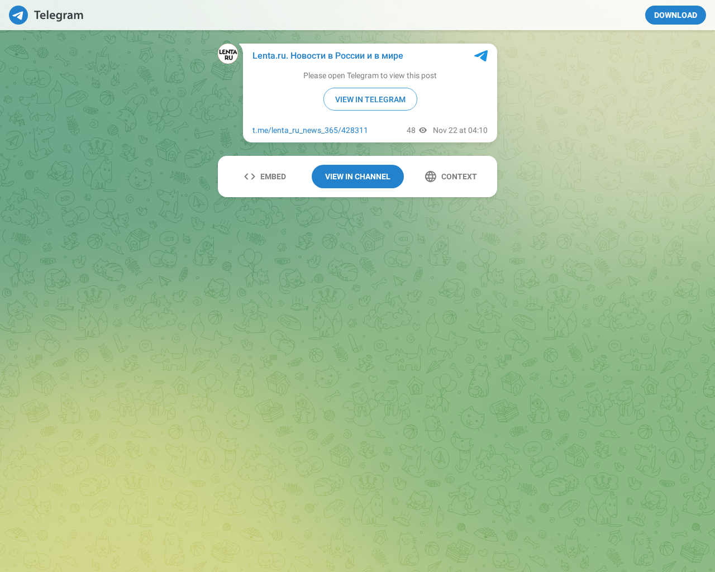

Telegram: View @lenta_ru_news_365
Download
Context
Embed
View In Channel
<script async src="https://telegram.org/js/telegram-widget.js?22" data-telegram-post="lenta_ru_news_365/428311" data-width="100%"></script>
Copy

Unknown Source
Lenta.ru — все новости
22.11.2025
https://m.lenta.ru/news/2025/11/22/v-moskve-zagorelos-zdanie-tsentralnogo-telegrafa-na-tverskoy/
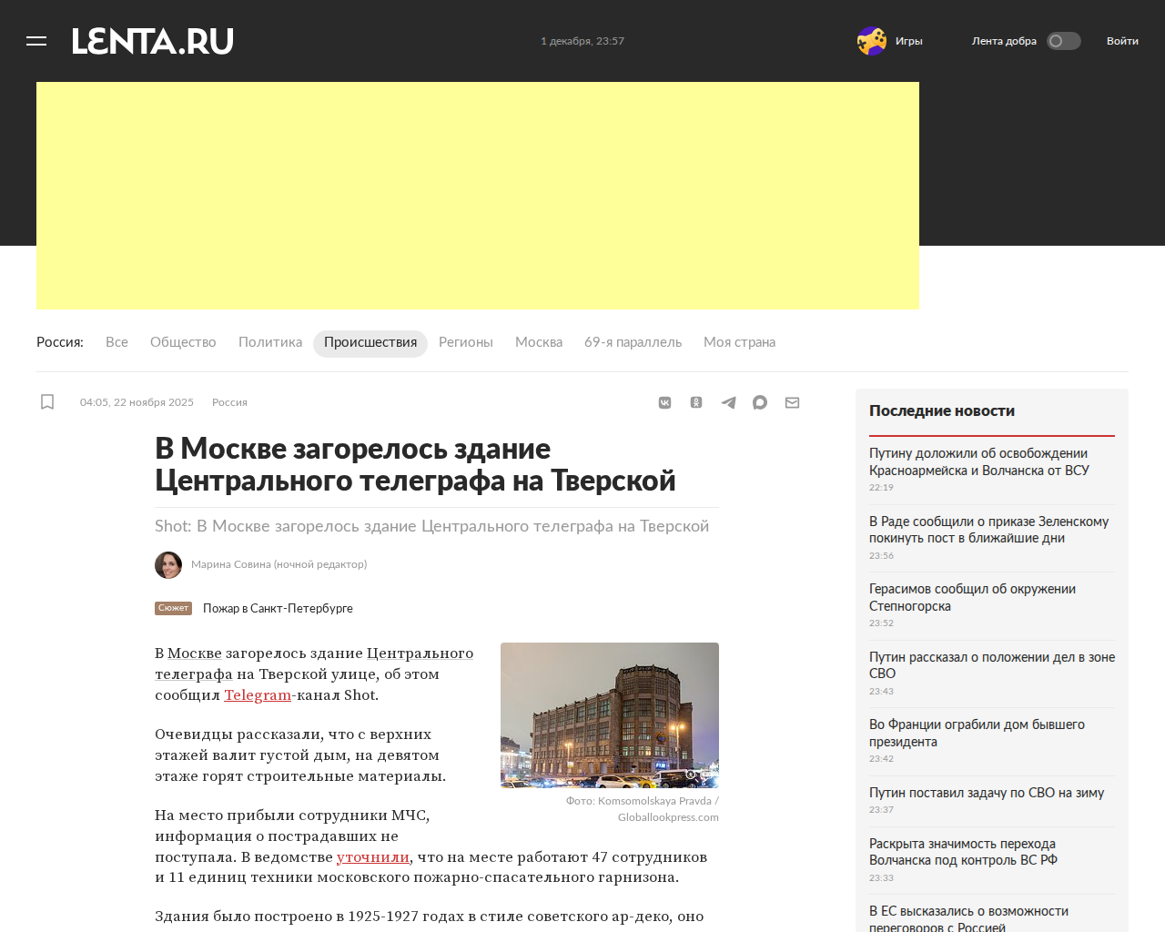

Россия
Все
Общество
Политика
Происшествия
Регионы
Москва
69-я параллель
Моя страна
04:05, 22 ноября 2025
Россия
В Москве загорелось здание Центрального телеграфа на Тверской
Shot: В Москве загорелось здание Центрального телеграфа на Тверской
Марина Совина (ночной редактор)
СюжетПожар в Санкт-Петербурге
Фото: Komsomolskaya Pravda / Globallookpress.com
В Москве загорелось здание Центрального телеграфа на Тверской улице, об этом сообщил Telegram-канал Shot.
Очевидцы рассказали, что с верхних этажей валит густой дым, на девятом этаже горят строительные материалы.
На место прибыли сотрудники МЧС, информация о пострадавших не поступала. В ведомстве уточнили, что на месте работают 47 сотрудников и 11 единиц техники московского пожарно-спасательного гарнизона.
Здания было построено в 1925-1927 годах в стиле советского ар-деко, оно является памятником архитектуры.
Ранее в Центральном районе Санкт-Петербурга произошел взрыв в жилом доме. Взорвалась батарея от электровелосипеда. Начался пожар, жильцов эвакуировали.
Комментарии отключены
Последние новости
Путину доложили об освобождении Красноармейска и Волчанска от ВСУ
22:19
В Раде сообщили о приказе Зеленскому покинуть пост в ближайшие дни
23:56
Герасимов сообщил об окружении Степногорска
23:52
Путин рассказал о положении дел в зоне СВО
23:43
Во Франции ограбили дом бывшего президента
23:42
Путин поставил задачу по СВО на зиму
23:37
Раскрыта значимость перехода Волчанска под контроль ВС РФ
23:33
В ЕС высказались о возможности переговоров с Россией
23:31
В МИД России сообщили о преступлениях ВСУ в Красноармейске и Волчанске
23:30
Бывшая порноактриса оценила внешность Овечкина
22:58
Все новости
Российские силы захватили в плен четырёх украинских пилотов
Украина спасена: ради мира Россия должна отказаться от самого важного
Путин высказался об опале Лаврова
Анна Седокова выложила откровенное фото без трусов - ахнули все
Жена Петросяна из больницы передала тревожное сообщение
Цекало зря вернулся в Россию? Удары посыпались один за другим
Гардеробщица в колледже встречала курсантов в полуголом виде (видео)
Максим Аверин рассказал о тайной свадьбе: "Я счастлив"
Родители продали 14-летнюю дочь за 500 тысяч и пять бутылок
22-летнюю певицу застрелили в своём автомобиле

